**异构集群资源管理平台**

用户群分类文档



项目名称： 异构集群资源管理平台

项目组别： G05组

小组成员： 钱佳苗 钱丁瑜 胡欣阳 黄子涵 李玉炜

指导教师： 杨枨老师

二〇二四年五月九日

|  |  |  |
| --- | --- | --- |
| 文件状态：  [√] 草稿  [ ] 正式发布  [ ] 正在修改 | 文件标识： | SRA2024-G05-项目用户群分类 |
| 当前版本： | 0.2.0 |
| 作 者： | G05组 钱佳苗 钱丁瑜 胡欣阳 黄子涵 李玉炜 |
| 完成日期： | 2024.05.09 |

**版本记录**

|  |  |  |  |  |
| --- | --- | --- | --- | --- |
| 编号 | 修订日期 | 版本/状态 | 修订人 | 备注 |
| 01 | 2024.04.28 | 0.1.0 | 胡欣阳 | 项目用户群分类模板确定与初稿完成 |
| 02 | 2024.05.09 | 0.2.0 | 胡欣阳 | 初稿完善 |
| 03 |  |  |  |  |
| 04 |  |  |  |  |
| 05 |  |  |  |  |

目录

1. 业务需求 0

1.1 背景 0

1.2 业务机遇 0

1.3 业务目标 0

1.4 成功指标 1

1.5 愿景陈述 1

1.6 业务风险 1

1.7业务假设与依赖 1

2. 范围与限制 2

2.1 主要特性 2

2.2 初始与后续发布的范围 2

2.3 限制与排除项 2

3. 业务上下文 3

3.1 干系人资料 3

3.2 项目优先级 3

3.3 部署考虑 3

# 引言

## 1.1 编写目的[1]

为了保证需求获取的有效性以及及时性，让异构集群资源管理平台能够更加贴合用户的使用偏好，使相关用户代表能对我们的项目更加了解，识别产品的不同用户分类是非常有必要的。识别好用户的分类情况，能让我们对不同用户的不同反馈进行及时的跟进，从而满足不同类型用户的不同需要。

## 背景

### 1.2.1 项目名称

异构集群资源管理平台

### 1.2.2 项目提出者

|  |  |  |  |
| --- | --- | --- | --- |
| **姓名** | **联系电话** | **邮箱** | **地址** |
| 杨枨 | 13357102333 | [yangc@zucc.edu.cn](mailto:yangc@zucc.edu.cn) | 理四504 |

### 1.2.3 项目开发者[2]

|  |  |  |  |
| --- | --- | --- | --- |
| **姓名** | **职位** | **电话** | **邮箱** |
| 钱佳苗 | 组长 | 18267545483 | 32101114@stu.zucc.edu.cn |
| 钱丁瑜 | 组员 | 18042475585 | 32101113@stu.zucc.edu.cn |
| 胡欣阳 | 组员 | 19817478847 | 32101109@stu.zucc.edu.cn |
| 黄子涵 | 组员 | 19560497417 | 32101110@stu.zucc.edu.cn |
| 李玉炜 | 组员 | 19157932018 | 32101112@stu.zucc.edu.cn |

## 1.3 参考资料

[1]SRA2024-G05-项目愿景与范围文档

[2]SRA2024-G05-项目章程

[3]SRA2024-G05-项目计划书

[4] [美]Karl Wiegers, Joy Beatty.软件需求[M](ISBN 978-7-302-426820).北京.清华大学出版社.2021：89-146

[5]浙大城市学院.学校简介[EB/OL].2021-12-31/2024-04-09

<http://www.zucc.edu.cn/col/col10/index.html>

# 用户群分类

## 2.1 用户代表以及联系方式

### 2.1.1 用户代表

|  |  |  |  |  |  |
| --- | --- | --- | --- | --- | --- |
| **用户类别** | **用户姓名** | **当前身份** | **用户简介** | **选择原因** | **责任及义务** |
| **最终用户** | 杨枨 | 项目的下达者，目标用户 | 既是项目下达者，也是目标用户，在该项目中扮演多种角色 | 杨枨老师是本课程的教师，同时也是该项目的发起人，是项目的关键，所有的基本需求都要经过其确认，其满意程度是项目能否进行下去的基础 | 对整个项目具有绝对的主导作用，是整个需求项目方向的引导者，同时也对小组有评审权。 |
| **学生用户代表** |  | 学生用户代表 |  |  | 提出项目的基本需求，对后续需求进行反馈，确认是否符合自己要求，同时对项目界面原型等提出一些意见 |
| **管理员用户代表** |  | 管理员用户代表 | 有管理员相关内容的开发和使用经验 | 拥有丰富的项目管理员部分开发与运维经验。 | 提供异构集群资源管理平台项目中管理员角色功能需求，并对本项目组所做的界面原型提供相应的修改意见 |
| **教师用户代表** |  | 教师用户代表 |  |  | 提供异构集群资源管理平台项目中游客角色功能需求，并对项目组所做的界面原型提供相应的修改意见。 |

### 2.1.2 联系方式

|  |  |  |  |  |
| --- | --- | --- | --- | --- |
| **姓名** | **电话** | **邮箱** | **微信** | **地址** |
| **杨枨** | 13357102333 | yangc@zucc.edu.cn | HolleyYang | 理四504 |
|  |  |  |  |  |
|  |  |  |  |  |
|  |  |  |  |  |

## 2.2 异构集群资源管理平台用户群[3]

|  |  |  |
| --- | --- | --- |
| **名称** | **个数** | **描述** |
| 老师(受优待的) | 1000人左右，为浙大城市学院教职工。[5] | 老师用户是异构集群资源管理平台的主要目标用户，这类用户群体对于算力使用有很强的需求，同时提高集群管理效率有很高的要求。该类用户的满意程度，很大程度上影响了异构集群资源管理平台后续的推广与使用。 |
| 学生(受优待的) | 11000人左右，为浙大城市学院在校学生数。[5] | 学生用户是异构集群资源管理平台的次要目标用户，这类用户群体对于算力使用有较低的需求，服从于老师的算力监管，但是对于界面的易用程度有较高的要求，一个便捷易用的界面能够受到该群体的青睐。 |
| 系统管理员 | 大约5人左右 | 系统管理员主要用其用来管理异构集群资源管理平台的内容，如后台各类用户的详细数据与信息，监控算力平衡等。 |

## 2.3 用户画像

**姓名：何希翔  
年龄：21岁  
学校：浙江大学城市学院  
专业：软件工程  
年级：大三  
个人特点：独立思考，喜欢探索新技术和创新  
信息获取渠道：主要依赖学校通知和朋友分享  
兴趣爱好：热爱打游戏，喜欢参加校园娱乐活动  
需求描述：期待平台能够提供简单直观的界面和操作，让我能够轻松地管理和使用集群资源，包括CPU、GPU等，以支持我的学习和研究需求。希望平台能够有效地分配和调度计算资源，确保资源的高效利用，以提升系统性能和响应速度。**

## **姓名：韩冬阳 年龄：21岁 学校：浙江大学城市学院 专业：软件过程 年级：大三 个人特点：乐于助人，善良正直，责任感强 信息获取渠道：主要依赖学校通知和同学交流 兴趣爱好：热爱软件开发，具有一定的技术经验 需求描述：作为一名学生兼具管理员权限，希望异构集群资源管理平台能够为学生提供便捷的资源管理和信息获取功能。对平台的易用性和功能完善性有较高期待，希望能够通过平台促进学生之间的交流与合作，为学生群体提供有益的建议和支持。**

## 2.4 用户类别层次结构图

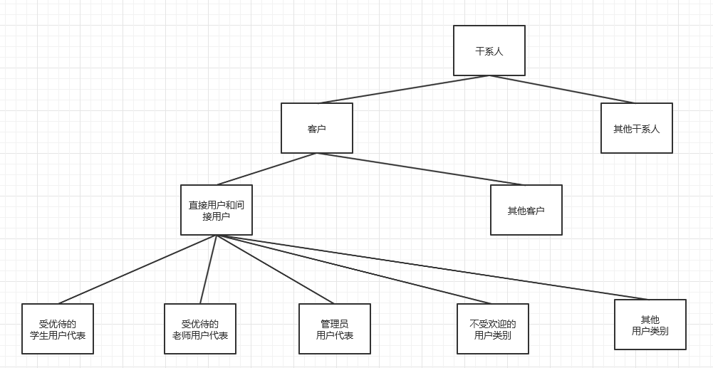

1. 受优待的用户类别就是其满足度决定着项目是否达到业务目标的用户类别。主要典型用户为杨枨老师，也是受优待的老师代表，为异构集群资源管理平台提供教师端的需求功能建议。
2. 不受欢迎的用户类别是指出于法律、保密或安全因素的考虑而不应使用此产品的用户，典型用户为何希翔，因为对项目主要功能既没有需求，也没有兴趣。

## 2.5 产品代言人

### 2.5.1 外部产品代言人

|  |  |
| --- | --- |
| **产品代言人** | **选择原因** |
| **杨枨** | 杨枨老师是软件需求课程的教师，同时也作为项目的发起人和用户代表，是用户中的核心人员（当然用户），在整个项目执行过程中有着举足轻重的作用，了解项目执行全程，非常适合作为外部产品代言人。 |

### 2.5.2 产品代言人的期望

|  |  |
| --- | --- |
| **产品代言人** | **期望及可能承担的工作** |
| **杨枨** | 项目开发团队希望杨枨老师作为外部代言人能够更详细地了解项目开发过程全程，在制定计划、需求、确认和验证、协助用户和变更管理阶段分别能够提供对应的思路与指导，协助项目尽快完工与完成。 |

# 处理需求冲突

## 3.1 解决需求冲突

|  |  |
| --- | --- |
| 争论方 | 如何解决 |
| 单独用户之间 | 产品代言人或产品负责人决定 |
| 用户群之间 | 优先满足受优特的用户群 |
| 细分市场之间 | 对业务成功影响最大的细分市场优先 |
| 企业客户之间 | 由经营目标决定方向 |
| 用户和用户轻经理之间 | 产品负责人或产品经理为用户群做决定 |
| 开发人员和顾客之间 | 优待客户,不过要保证符合业务目标 |
| 开发人员与销售人员之间 | 受优特的销售人员 |

# 用户代表确认

## 4.1 学生用户确认

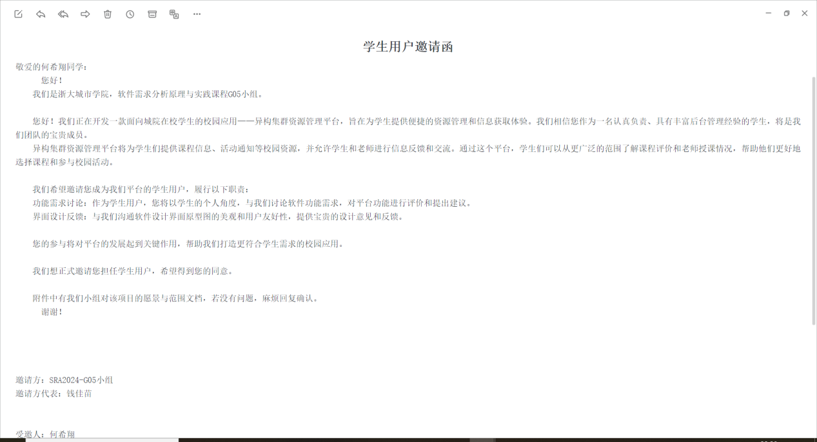

## 老师用户确认

## 4.3 管理员用户确认

